Interpreter Tasarım Deseni

Betül Sarıteke

Interpreter tasarım deseni, davranışsal tasarım modellerinden biridir. Belirli görevlerin bu işleri yapmak üzere tasarlanmış nesnelere gönderilmesi ve geri dönen sonuçların işlenmesi davranışsal tasarım kalıpları içerisinde yapılan bir işlemdir. Interpreter kalıbı, bir dil için gramer temsilini tanımlamak için kullanılır ve bu dilbilgisi ile ilgilenmesi için bir tercüman sağlar. Interpreter tasarım deseni bir etki alanı dili tanımlama (örn.problem karakterizasyonu) basit bir dil dilbilgisi olarak, etki alanı kurallarını dil cümleleri olarak temsil eder ve sorunu çözmek için bu cümleleri yorumlar.
Interpreter tasarım deseninde; özel ifadelerin işlenmesi için, hepsinin aynı interface veya abstract classtan türediği çeşitli operasyonel sınıflar vardır. Sınıfların kendine özgü bir görevi vardır. Ayrıca belirlenen kurala göre düzenli ifade üzerinde işlem yaparak sonuca giderler. Desen her dilbilgisi kuralı temsil etmek üzere bir sınıfını kullanır. Ve gramerler genellikle yapı olarak hiyerarşik olduğundan, kural sınıflarının kalıtım/miras hiyerarşisi ile eşleşir.
Interpreter (Yorumlayıcı) tasarım deseni String üzerinde yapılan yorumlama ve çevirme işlemleri için tasarlanmıştır.
Elimizde bulunan String verisinin sayısal veya mantıksal olarak işlemesi bu tasarım kalıbı ile kontrollü bir şekilde gerçekleşmektedir.

Interpreter tasarım deseni, bir dil verildiğinde, dildeki cümleleri yorumlamak için temsili kullanan bir tercümanla birlikte dilbilgisi için bir temsil tanımlar. Etki alanını bir dile, dili dilbilgisine ve dilbilgisini hiyerarşik nesne yönelimli tasarımla eşler.

Interpreter tasarım deseni yapısı:
Interpreter, etki alanını özyinelemeli bir dilbilgisi ile modellemeyi önerir.
Dilbilgisindeki her kural ya bir 'bileşik' (diğer kurallara başvuran bir kural) ya da bir terminaldir (ağaç yapısındaki yaprak düğümü).
Interpreter, işlemesi istenen 'cümleleri' yorumlamak için Composite desenin özyinelemeli geçişine dayanır.
Soyut bir abstract sınıf Interpreter yöntemini belirtir. Her somut alt sınıf, dil akışının geçerli durumunu kabul ederek (bağımsız değişken/argüman olarak) yorumlamayı ve problem çözme sürecine katkısını ekleyerek uygular.
Alt sınıflar Interpreter soyut sınıfını implements ederek uygular.
Interpreter Tasarım Deseni oluşturmak için; interpreter(yorumlayıcı) işini yapacak olan Interpreter bağlam motoru oluşturulmalıdır. Ardından, Interpreter bağlamı tarafından sağlanan işlevleri tüketecek farklı ifade uygulamaları oluşturulmalıdır. Son olarak, kullanıcıdan girdiyi alacak ve hangi ifadenin kullanılacağına karar verecek ve ardından kullanıcı için çıktı üretecek istemci oluşturulmalıdır. Bu işlemler detaylı olarak incelendiğinde: "Küçük bir dilin" haklı bir yatırım getirisi sağlayıp sağlamadığına karar verilir. Ardından dil için bir dilbilgisi tanımlanır. Dil bilgisindeki her üretim bir sınıfla eşlenir. Sınıfların bulunduğu paket Composite deseni yapısına uygun şekilde düzenleme yapılmalıdır. Composite hiyerarşisinde bir Interpreter (Context) yöntemi tanımlanmalıdır.
Context nesnesi, girdi ve çıktının geçerli durumunu kapsüller, çünkü eski ayrıştırılır ve ikincisi birikir.
"Interpreting" işlemi girdiyi çıktıya dönüştürürken, her dilbilgisi sınıfı tarafından manipüle edilir. Ancak, bu sınıf hiyerarşisini bir dili tanımlamak olarak düşünme durumunda, Interpreter Deseni ayrılmalıdır.

En genel haliyle Composite desenin neredeyse her kullanımı da Interpreter deseni içerecektir. Ayrıca Interpreter ayrışma bağlamlarını tanımlamak için State'i kullanabilir. Interpreter soyut sözdizimi ağacı bir Composite'dir, bu nedenle Iterator ve Visitor de uygulanabilir. Interpreter'in abstract (soyut) sözdizimi ağacındaki terminal sembolleri Flyweight ile paylaşılabilir. Dilbilgisi çok karmaşık olduğunda, diğer teknikler (örn: Parser) daha uygundur.
Intepreter deseni, bir dil için dilbilgisi gösterimi ve dilbilgisini yorumlamak için bir tercüman tanımlar.
Müzisyenler Interpreter örnekleridir. Bir sesin perdesi ve süresi bir personel üzerinde müzikal gösterimde temsil edilebilir. Bu gösterim müzik dilini sağlar. Müzik çalan müzisyenler, temsil edilen her sesin orijinal perdesini ve süresini yeniden üretebilirler. Interpreter tasarım deseninde amaç belirli kural kümelerini bir gramerle ifade etmek olduğu için tasarım desenine verilebilecek bir diğer örnek ise SQL ifadeleridir.

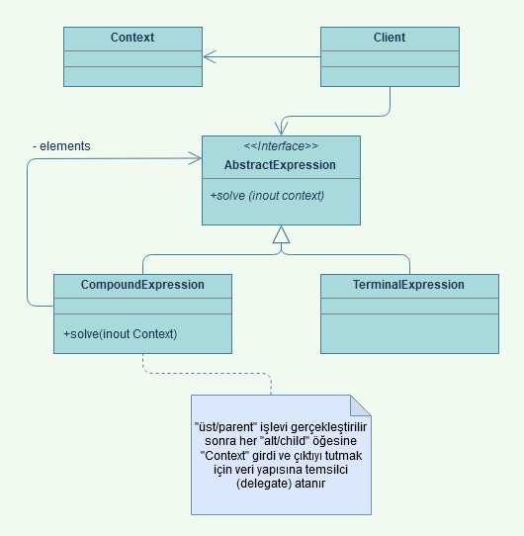

Yukarıdaki diyagram iki ana varlığı gösterir: Context ve Expression(bağlam ve ifade). Herhangi bir dilin bir şekilde ifade edilmesi gerekir ve kelimelerin (expressions) verilen Context sınıfına dayalı bazı anlamları vardır. AbstractExpression, Context sınıfını parametre olarak alan bir Interpreter yöntemidir. Bu sayede ifade Context sınıfını etkileyecek, durumu değiştirecek ve yorumlamaya devam edecek ayrıca sonucu yeniden yorumlanmış halde döndürecektir. CompoundExpression sınıfı kendisi ile ilişkilendirilmiş bir veya daha fazla AbstractExpression’a sahip olabilir bu nedenle özyinelemeli yani tekrar tekrar olarak yorumlanabilir. Sonunda tasarım, yorumlama işlemini sonucunu döndürecek bir TerminalExpression ile bitmektedir. Bu durumda CompoundExpression sınıfı bir composite(bileşik) ifade etmektedir. İstemcinin rolü, oluşturulan dilde tanımlanan bir cümleden başka bir şey olmayan, zaten oluşturulmuş soyut bir sözdizimi ağacı oluşturmak veya kullanmaktır. Verilen tasarım deseni class yapısında ilk adım, gerçek yorumu yapacak Interpreter Context sınıfını oluşturmak. Daha sonra Context sınıfını tüketecek AbstractExpression interface sınıfını oluştururuz. Yukarıda iki adet AbstractExpression sınıfını implements eden sınıf bulunmaktadır. Bu sınıflarlar ile yukarda belirtildiği gibi "üst /parent" işlevini gerçekleştirilir sonra her "alt/child" öğesine "Context" girdi ve çıktı tutmak için veri yapısına temsilci/delegate ataması işlemi yapılır. Bu işlemler ile kullanıcı girişi ayrıştırmak ve ifade düzeltmek için ayrıca daha sonra kullanıcı yanıtı oluşturmak için çıktı üretecek mantığa sahip olacak istemci uygulaması oluşturulur.

/* Dilin ifade etmesi gerek ifadeler bu sınıfta yer alır.
* İfadelerin Context sınıfına dayalı bazı anlamları vardır.
* Alt sınıflar anlamları bu sınıfı kullanarak yorumlar
*/

public class Context {

}

/* AbstractExpression, Context sınıfını parametre olarak alan bir Interpreter yöntemidir.
* Bu interface ana bileşen kısmını oluşturan ögelerden biridir.
* İçerisinde kendisini implements eden sınıfların override etmesi zorunlu olan Interpreter() metodu bulunur.
* Bu metot Context sınıfına ait değişken context parametresinin içerir.
*/
public interface AbstractExpression {
void Interpreter(Context context);
}

/* Bu sınıf AbstractExpression interface sınıfını implements eder.
* CompoundExpression sınıfı bir composite(bileşik) ifadesidir.
*/

public class CompoundExpression implements AbstractExpression {

@Override
public void Interpreter(Context context) {
// Interface ile gelen metodu override ederek yorumlamayı sağlarız.
// bu metodları kullanarak çıktı üretilir ve kullanıcıya yorulanmış şekilde çıktı üretilir.
System.out.println("Metot CompoundExpression.Interpreter() olarak kullanıldı.");
}
}

/* Yorumlama işlemini sonucunu döndürecek sınıf TerminalExpression sınıfıdır.
* AbstractExpression interface sınıfını implements eder.
* Interface içinde yer alan Interpreter() metodunu override eder.
*/
public abstract class TerminalExpression implements AbstractExpression {

@Override
public void Interpreter(Context context) {
// Interface ile gelen metodu override ederek yorumlamayı sağlarız.
// bu metodları kullanarak çıktı üretilir ve kullanıcıya yorulanmış şekilde çıktı üretilir.
// çıktı yorumlanmış biçimde kullanıcıya iletilir.
System.out.println("Metot TerminalExpression.Interpreter() olarak kullanıldı.");
}
}

Interpreter Tasarım Deseni Örneği

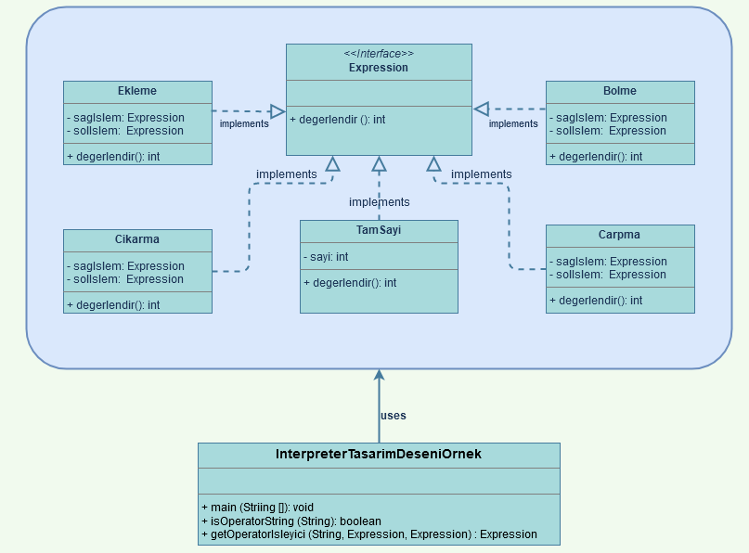

Verilen tasarım deseni class yapısında, alt sınıfların implements edeceği Interpreter Expression (interface) arayüzü bulunur. Yukarıda beş adet Expression sınıfını implements eden sınıf bulunmaktadır. Bu sınıflar Expression ifadelerini operatör alan ve ekleme , çıkarma, bölme, çarpma işlemi gerçekleştiren ekstra Expression sınıflarıdır. İşlem yaparak somut veri üreten bu sınıflar operatör olarak ikili Expression(ifade) içerir ve CompoundExpression olarak kullanılan Expression ağacının iç düğümlerini temsil eder. Bu sınıflarlar ana class yapısında belirtildiği gibi "üst /parent" işlevini gerçekleştirilir sonra her "alt/child" öğesine girdi ve çıktı tutmak için veri yapısına temsilci/delegate ataması işlemi yapar. TamSayi sınıfı Interpreter ana class yapısında aritmetik ifade (expression) ağacında TerminalExpressions olarak kullanılır ve yaprak düğümlerini temsil eder.
InterpreterTasarimDeseniOrnek sınıfı diğer sınıfları kullanarak değerlendiren aritmetik ifade pareridir. Main sınıfını içerir. Bu işlemler ile kullanıcı girişi ayrıştırmak ve ifade düzeltmek için ayrıca daha sonra kullanıcı yanıtı oluşturmak için çıktı üretecek mantığa sahip olacak istemci uygulaması oluşturulur.

Bir cebirsel ifade örneği 2 + 3 alalım. Bu ifadeyi modellemek için sabit operatörleri (2 ve 3) temsil eden Expression'a ve daha sonra Expression ifadelerine operatör alan ve ekleme , çıkarma, bölme, çarpma işlemi gerçekleştiren ekstra Expression sınıflarına ihtiyacımız vardır.

/* Expression interface tek bir gövdesiz 'degerlendir()' metoduna sahiptir.
* Expression interface'i, metodu tüm ifadelerin eşit olarak işlenmesini sağlayan ortak metottur.
* Bu sınıftan implements edilen tüm alt sınıflar bu metodu override etmelidir.
*/

public interface Expression {
public int degerlendir();
}

/* TamSayi sınıfı Expression interfacesini implements eder uygular.
* Tam sayı temsil eden integer türünde private (sınıf dışından erişilemeyen) sayi özelliğine(property) sahiptir.
* Degerlendir metodu içinde, sayısal değeri döndürür return eder.
* Aritmetik ifade (expression) ağacında TerminalExpressions olarak bilinir ve yaprak düğümlerini temsil eder.
* TamSayi metodunu polymorphism yolu ile string (karakter dizisi) verisini parseInt() metodu ile ınteger türüne dönüştürerek return eder.
*/
public class TamSayi implements Expression {

private int sayi;

public TamSayi(int sayi) {
this.sayi=sayi;
}

public TamSayi(String str) {
this.sayi=Integer.parseInt(str);
}

@Override
public int degerlendir() {
return sayi;
}

}

Ekleme, Çıkarma, Çarpma ve Bölme ikili işlemleri temsil etmek için Expression interfacesinin implements eden somut uygulama sınıfları oluşturuyoruz.
Operatör olarak ikili Expression(ifade) içerir ve CompoundExpression olarak kullanılan Expression ağacının iç düğümlerini temsil eder.

/* Ekleme, Cıkarma, Bolme, ve Carpma sınıfları Expression interfacesini implements eder
*Bu sınıflar Expression interfaceten override edilen 'degerlendir()' metoduna sahiptir.
* Bu sınıfların içerisinde ağaç yapısını temsil etmek için sagIslem ve solIslem adlarında private Expression tipinde iki adet özellik (değişken) bulunur.
* Sınıflar degerlendir metodunu sağ ve sol düğümleri toplama işlemi(+), çıkartma işlemi (-), çarpma işlemi (*) ve bölme işlemi (/) yaparak override eder. */

public class Ekleme implements Expression {
private Expression solIslem;
private Expression sagIslem;

public Ekleme(Expression solIslem, Expression sagIslem) {
this.solIslem=solIslem;
this.sagIslem=sagIslem;
}

@Override
public int degerlendir() {
return solIslem.degerlendir() + sagIslem.degerlendir();

}
}

public class Cikarma implements Expression {
private Expression solIslem;
private Expression sagIslem;

public Cikarma(Expression solIslem, Expression sagIslem) {
this.solIslem=solIslem;
this.sagIslem=sagIslem;
}

@Override
public int degerlendir() {

return solIslem.degerlendir() - sagIslem.degerlendir();

}
}

public class Carpma implements Expression {
private Expression solIslem;
private Expression sagIslem;

public Carpma(Expression solIslem, Expression sagIslem) {
this.solIslem=solIslem;
this.sagIslem=sagIslem;
}

@Override
public int degerlendir() {
return solIslem.degerlendir() * sagIslem.degerlendir();

}
}

public class Bolme implements Expression{
private Expression solIslem;
private Expression sagIslem;

public Bolme(Expression solIslem, Expression sagIslem) {
this.solIslem=solIslem;
this.sagIslem=sagIslem;
}

@Override
public int degerlendir() {
return solIslem.degerlendir() / sagIslem.degerlendir();

}
}

/* InterpreterTasarimOrnek, bir girdi ifadesini alan ve Toplama, Cikarma, Carpma, Bolme Expression sınıflarını kullanarak değerlendiren aritmetik ifade pareridir.
* Bu sınıf degerlendir metodu ile aritmetik ifade ayrıştırıcısı sınıfıdır.
* İçinde iki adet metot bulunur: isOperatorString metodu string veriyi kontrol eder ayrıştırır operatör ise true tam sayı ise false boolean veri döndürür.
*GetOperatorIsleyici metodu ise girilen operatör verisine uygun sınıfa sol ve sağ yaprak düğümünü göndererek işlem yapar geriye Expression verisi döndürür.
* Bir ifadenin Girdi gösteriminde işleç operatörden sonra gelir.
* Örnek olarak (1 2 + ) (1 + 2) Girdi gösterimidir. İlk önce string ifadede sayısal ifadeleri ayrıştırır ardından operatör verisini son olarak operatör sınıfında işlemi gerçekleştirir ve sonucu ekrana yazar.
* Girdi verisi bir stack (yığın) içinde tutulur ve ağacın düğümlerine eklenir.
* Stack tanımlamak için java.util.Stack kütüphanesini import ettik
*/

import java.util.Stack;

public class InterpreterTasarimDeseniOrnek {
public static void main(String [] args) {

Stack stack = new Stack();
String Girdi = "6 8 * 5 + 11 - 7 /"; // (6 * 8 + 5 - 11)/7

String[] IslemListe = Girdi.split(" ");

for (String s : IslemListe) {
if (isOperatorString(s))
{
Expression sagOp = (Expression)stack.pop();
Expression solOp = (Expression)stack.pop();
Expression operator = getOperatorIsleyici(s, solOp, sagOp);
int result = operator.degerlendir();
stack.push(new TamSayi(result));
}
else
{
Expression sayi = new TamSayi(s);
stack.push(sayi);
}
}
System.out.println(“Islem: ”+Girdi);
System.out.println(“Islem Sonucu: ”+((Expression)stack.pop()).degerlendir());
}

public static boolean isOperatorString(String str)
{
if (str.equals("+") || str.equals("-") || str.equals("*") || str.equals("/"))
return true;
else
return false;
}

public static Expression getOperatorIsleyici (String str, Expression sol, Expression sag)
{
switch (str)
{
case "+":
return new Ekleme(sol, sag);
case "-":
return new Cikarma(sol, sag);
case "*":
return new Carpma(sol, sag);
case "/":
return new Bolme(sol, sag);
default:
return null;
}
}
}

Program çıktısı:

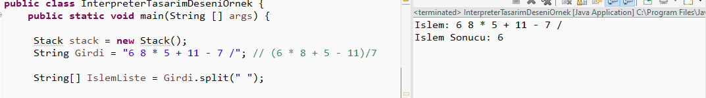

1180505061,1180505061@ogr.klu.edu.tr

